OTO NAJLEPSZE MIEJSCA DO PRACY ZDALNEJ DLA BRANŻY IT W POLSCE. LUXOFT POLAND I SLOWHOP STWORZYLI WSPÓLNIE LISTĘ TOPOWYCH MIEJSC DO WORKATION
Ruszyła pierwsza tego typu baza miejsc noclegowych, w których można połączyć pracę zdalną z odpoczynkiem w klimatycznym otoczeniu. Dzięki współpracy portalu podróżniczego Slowhop.com oraz Luxoft Poland, jednej z największych firm informatycznych w Polsce, pracownicy branży zyskali pomocny i merytoryczny przewodnik, uwzględniający ich najczęstsze wymagania i potrzeby. Katalog pod nazwą Workation wystartował 7 grudnia i zawiera 50 lokalizacji z całej Polski, wśród których znajdują się miejsca dla osób chcących pracować indywidualnie jak i dla całych zespołów.
To pierwsza taka baza przygotowana z myślą głównie o specjalistach IT pracujących zdalnie na stałe lub okazjonalnie, chcących komfortowo wykonywać swoje obowiązki także na wyjeździe. Właściciele obiektów, którzy chcą się w niej znaleźć, muszą spełnić ściśle określone warunki, jak odpowiednio szybki transfer czy w przypadku miejsc dla większych grup także wspólna przestrzeń do pracy. Zidentyfikowanie najistotniejszych kryteriów było możliwe dzięki wsparciu Luxoft Poland, gdzie pracownicy od wielu lat pracują w pełni zdalnie. Na podstawie ich doświadczeń oraz badania na temat workation zrealizowanego w grupie użytkowników Slowhop powstała lista potrzeb osób chcących połączyć komfortową pracę i wypoczynek. Do 50 lokalizacji, które tworzą katalog w dniu premiery, w kolejnych tygodniach będą dołączały kolejne, chcące gościć u siebie przedstawicieli cyfrowych zawodów.
Idea workation coraz bardziej popularna
Blisko połowa ankietowanych w badaniu Slowhop odpowiedziała, że planuje workation w ciągu kolejnych 12 miesięcy, a prawie 40% rozważa taką formę pracy w najbliższych miesiącach. Wśród niezainteresowanych połączeniem pracy z wypoczynkiem znalazło się zaledwie 15% uczestników badania.
Firma Luxoft Poland pracę zdalną wdrożyła jeszcze przed pandemią i efektywnie realizuje swoje projekty w tej formie do dzisiaj, dzięki czemu doskonale zna potrzeby swoich pracowników w tym obszarze. Wsparła portal przede wszystkim merytorycznie, dostarczając konkretnych spostrzeżeń i uwag. - Mocno liczmy na to, że owoc naszej współpracy ze Slowhop ułatwi wszystkim specjalistom IT łączenie pracy z wakacjami i zachęci ich jeszcze bardziej do tej atrakcyjnej formy wspierającej work-life balance. Jesteśmy przekonani, że dzięki naszemu katalogowi Workation, przed podjęciem decyzji, nie będą musieli marnować długich godzin na wyszukiwanie dogodnych dla siebie lokalizacji – dodaje Head of Employer Branding w Luxoft Poland, Małgorzata Stasiak-Duklewska.
Jak wygląda idealne miejsce do pracy zdalnej? Przede wszystkim jest wyposażone w szybki i niezawodny internet. Sprawna sieć ma kluczowe znaczenie i chociaż większość lokalizacji zapewnia, że posiada szybkie łącze, to w rezultacie często okazuje się na przykład, że działa ono tylko w wybranej części pomieszczenia. W przypadku bazy stworzonej na portalu Slowhop wszystkie lokalizacje zostały pod tym względem dokładnie sprawdzone. Ze względu na specyfikę branży, dla wielu podróżujących specjalistów IT kluczowe jest nie tylko wygodne krzesło, ale także odpowiednich rozmiarów biurko, które pomieści duży monitor. Jak wynika z ankiety portalu, idealna lokalizacja do workation powinna spełniać też inne warunki. Dla cyfrowych nomadów bardzo ważna okazała się możliwość pracy poza pokojem, np. na balkonie lub tarasie. Biorący udział w badaniu portalu zwracali też uwagę na nielimitowany dostęp do gorących i zimnych napojów, dobrą lokalizację i wygodny dojazd czy dostęp do wyżywienia na miejscu.
Branża IT – pionier pracy zdalnej
Stworzenie zakładki z topowymi miejscami do pracy zdalnej przy współpracy z praktykami tego modelu i w oparciu o ścisłe kryteria to innowacyjny w skali branży projekt, wychodzący naprzeciw oczekiwaniom zmieniającego się rynku pracy. Choć baza powstała głównie z myślą o specjalistach IT, sprawdzi się doskonale także w innych zawodach, które umożliwiają wykonywanie swoich obowiązków z dowolnego miejsca.- „W Slowhopie od sześciu lat promujemy turystykę doświadczeń, a zjawisko workation, czyli pracokacji znakomicie wpisuje się w ten nurt - mówi Aleksandra Klonowska-Szałek z portalu Slowhop. - Pandemia sprawiła, że chętniej niż do tej pory wyjeżdżamy po kontakt z naturą również poza standardowymi okresami jak wakacje czy weekendy. Łączenie wakacji i pracy dołączyło do trendów turystycznych i cieszymy się, że oddajemy pracownikom wygodne narzędzie, dzięki któremu wyszukanie odpowiednich noclegów będzie łatwiejsze, a nasi gospodarze zyskają nową grupę gości, chętną do podróżowania również poza sezonem”.

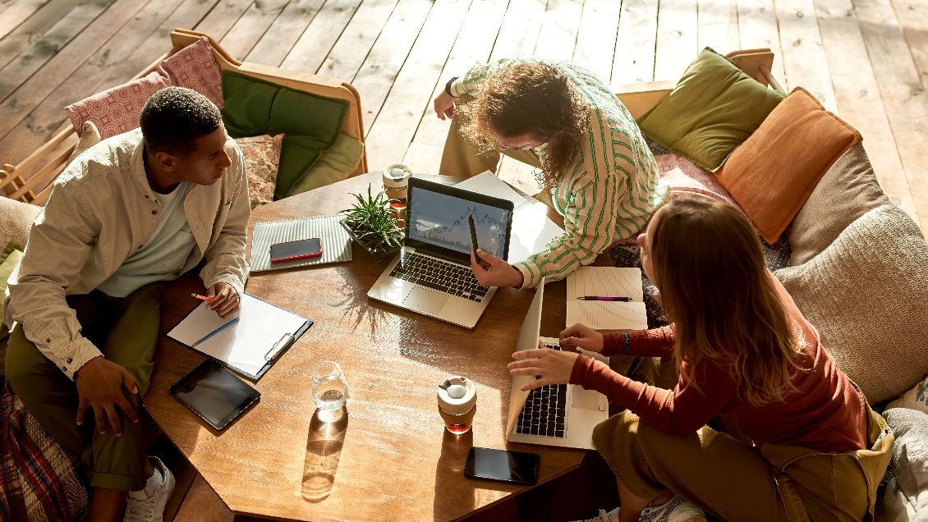

Połączenie obowiązków służbowych z wyjazdem wypoczynkowym to forma pracy, która stała się odpowiedzią na rosnącą potrzebę zrównoważenia życia zawodowego z prywatnym. Branża IT wyprzedza pod tym względem inne gałęzie gospodarki. Między innymi dzięki nowoczesnych technologiom i unifikacji języka, jej pracownicy bez przeszkód mogą pracować z dowolnego miejsca, jeśli tylko mają dostęp do sieci. To właśnie dzięki IT idea workation zyskuje na popularności także w Polsce. Naprzeciw rosnącym potrzebom w tym obszarze zaczynają wychodzić turystyczne regiony, dostosowując się do potrzeb osób łączących podróże z pracą. Zatem wiele wskazuje na to, że różnego rodzaju przewodniki i bazy danych o miejscach do workation będą coraz bardziej pożądane.
Katalog Workation jest dostępny pod linkiem: https://slowhop.com/pl/noclegi/workation

__________________________________
Kontakt dla mediów:

Natalia Malinowska
n.malinowska@planetpartners.pl
+ 48 666 300 054

